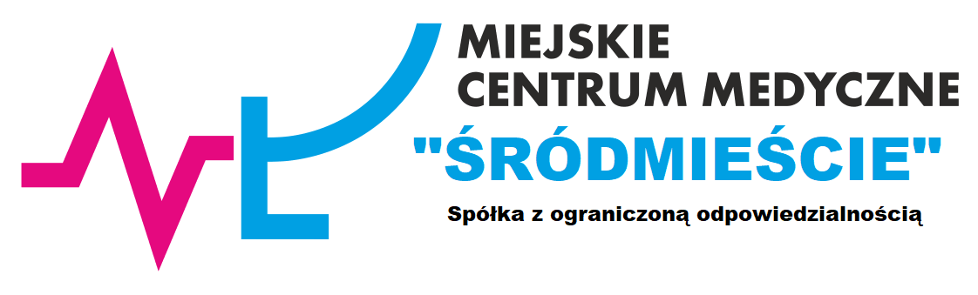

________________________________________
(Pieczęć adresowa Wykonawcy)

Oświadczenie

Nazwa podmiotu: ...……………………………………………………………………………
Siedziba: .........……………………………………..…………………………………………...
NIP: ...........………………………………………………………………………………………..
REGON:........……………………………………………………………………...................
Składając ofertę na przeprowadzenie badania sprawozdania finansowego Miejskiego Centrum Medycznego "Śródmieście" sp. z o.o. lata 2023 i 2024 oświadczam, że wykonaliśmy badanie sprawozdania finansowego u wszystkich podmiotów wymienionych w załączniku nr 5 do Zaproszenia.

Jednocześnie przyjmuję do wiadomości, iż w razie oświadczenia nieprawdy umowa o badanie sprawozdania finansowego zostaje rozwiązana ze skutkiem natychmiastowym wraz z jednoczesnym wygaśnięciem możliwości dochodzenia roszczeń pieniężnych ze strony oferenta.

................................, dnia..............................
...............................................................................
Podpisy i pieczątki imienne przedstawicieli Wykonawcy
upoważnionych do jego reprezentowania

